MODUL AJAR 7

Tujuan Pembelajaran : Memahami kisah Nabi Muhammad saw. (kelahiran dan masa kecil Nabi)

MODUL AJAR 7
PENDIDIKAN AGAMA ISLAM DAN BUDI PEKERTI

Nama Penyusun |  | Irwan. B, Aminah, Herlina
Sekolah | : | UPTD SDN 95 ABBEKAE
Fase/Kelas/Semester | : | B / III / I (Ganjil)
Alokasi Waktu | : | 3 x 3 JP
Tahun Ajaran | : | 2023/2024
Elemen | : | Sejarah Peradaban Islam
Profil Peserta Didik | : | Kondisi peserta didik terbagi menjadi dua kelompok  - Sebagian besar belum mengetahui kisah Nabi Muhammad Saw.  - Sebagian kecil sudah mengetahui kisah Nabi Muhammad Saw.
Dimensi Profil Pelajar Pancasila | : | Beriman, bertakwa kepada Tuhan YME, dan Berakhlak mulia, gotong royong, mandiri, bernalar kritis

- Capaian Pembelajaran
Peserta didik mampu menceritakan kondisi Arab Pra Islam, masa kanak-kanak dan remaja Nabi Muhammad saw. Hinggah diutus menjadi Rasul, berdakwah hijrah dan membangun kota Madinah.

- Tujuan Pembelajaran
Memahami kisah Nabi Muhammad saw. (kelahiran dan masa kecil Nabi)

- Kriteria Ketercapaian Tujuan Pembelajaran
- Menjelaskan kelahiran Nabi Muhammad saw.
- Menjelaskan masa kanak-kanak Nabi Muhammad saw.
- Menjelaskan masa remaja Nabi Muhammad saw.

- Asesmen Awal
Asesmen diawal pembelajaran yang dilakukan untuk mengetahui kesiapan peserta didik untuk mempelajari materi kisah keteladanan Nabi Muhammad saw.
Untuk megecek pengetahuan dan keterampilan prasyarat belajar tentang kisah keteladanan Nabi Muhammad., juga untuk mengecek sejauh mana pemahaman/pengalaman peserta dididk dalam hal pengetauan dan keterampilan kisah ketelanadan Nabi Muhammad saw., guru memberikan pertanyaan ke beberapa pesertadidik secara acak, dan peserta didik menjawab pertanyaan tersebut.
Intrumen : (menyiapkan beberapa pertanyaan, bisa dalam bentuk pertanyaan lisan, tertulis atau kuis atau disesuaikan dengan kebutuhan)
- Nabi Muhammad saw. Lahir pada tanggal 12 Rabi’ul Awal Tahun … .
- Nabi Muhammad sudah menjadi yatim piatu saat berusia … tahun.
- Pendeta yang mengetahuai tanda kenabian Nabi Muhammad saw. Bernama … .
- Pengasuh Nabi Muhammad saw. saat masih kanak-kanak adalah …

Diagnosis hasil asesmen:
No. | Nama | No. Soal |  |  |  | Tindak Lanjuk
 |  | 1 | 2 | 3 | 4
1 | Azky | 1 | 0 | 0 | 1 | Nilai 1 : mendapatkan tugas tambahan dan pengayaan
2 | rahmalia | 0 | 1 | 1 | 1 | Nilai 0 : perlu bimbingan dan pendampingan
Dst.

Keterangan :
- Pada tabel tersebut tertulis nomor urut soal yang berkaitan dengan materi yang akan diajarkan.
- Pada kolom no. soal diisi angka 1 jika peserta didik dapat menjawab soal,diisi angka 0 jika peserta didik tidak dapat menjawab soal.

- Langkah-langkah/Kegiatan Pembelajaran
- Pertemuan pertama ( KKTP 1)
Kegiatan pendahuluan
Peserta didik menjawab salam pembuka dari guru di lanjutkan dengan pembukaan pembelajaran oleh guru. Peserta didik memimpin doa Bersama yang dilanjutkan dengan membaca al-qur’an secara Bersama-sama (nama surah sesuai dengan program pembiasaan yang ditentukan sebelumnya). Guru menyampaikan indikator/kriteria ketercapaian tujuan pembelajaran . guru memotivasi peserta didik untuk berpartisipasi aktif agar terbangun sikap pembelajar mandiri.

Kegiatan inti
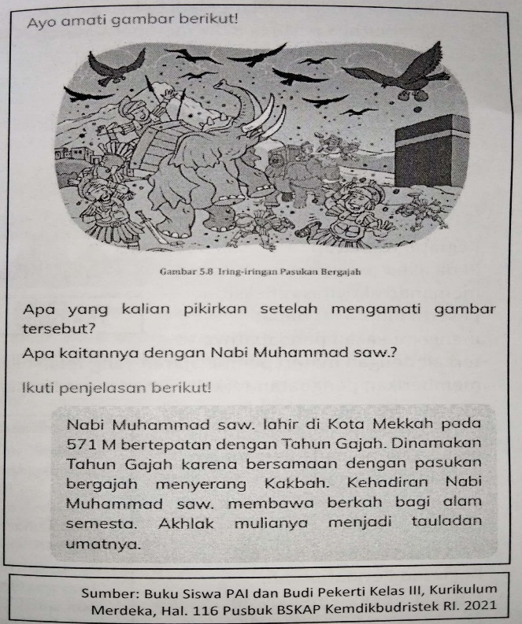
- Peserta didik mengamati gambar tentang peristiwa pada saat kelahiran Nabi Muhammad saw.
- Setelah mengamati gambar tersebut, peserta didik diminta menjawab pertanyaan yang berkaitan dengan gambar tersebut.
- Selanjutnya peserta didik membaca penjelasa materi yang ter dapat dalam buku teks.
- Peserta didik dibagi menjadi beberapankelompok (disesuaikan).
- Selanjutnya peserta didik membaca materi kelahiran Nabi Muhammad saw.
- Masing-masing perwakilan kelompok menyampaikan garis besar materi sesuai dengan hasil bacaan.
- Kelompok lain mencermati dan memberi tanggapan bila diperlukan.

Kegiatan Penutup:
Pada akhir pelajaran, guru dapat memandu aktivitas refleksi peserta didik agar dapat mengemukakan pendapatnya terkait dengan materi pembelajaran yang telah dilaksanakan. Berikutnya guru memberikan penguatan terkait materi kelahiran Nabi Muhammad saw. peserta didik menerima informasi berkaitan dengan rencana pembelajaran pada pertemuan pertemuan berikutnya.peserta didik Bersama guru menutup pembelajaran dengan berdo’a.
Lebih lengkapnya meteri bisa dibuka di https://buku.kemdikbud.go.id/katalog

- Pertemuan Kedua (KKTP 2)
Kegiatan pendahuluan :
Peserta didik menjawab salam pembuka dari guru dilanjutkan dengan pembukaan pembelajaran oleh guru. Peserta didik memimpi doa Bersama yang di lanjutkan dengan membaca Al-Qur’an secara Bersama-sama ( nama surah sesuai dengan program pembiasaan yang ditentukan sebelumnya). Guru menyampaikan indikator/kriteria ketercapaian tujuan pembelajaran . guru memotivasi peserta didik untuk berpartisipasi aktif agar terbangun sikap pembelajar mandiri.

Kegiatan inti:
- Peserta didik mengamati tayangan video masa kanak-kanak Nabi Muhammad saw.
- Setelah mengamati tayangan video tersebut, peserta didik diminta menjawab pertanyaan disampaikan guru yang berkaitan dengan tayangan tersebut.
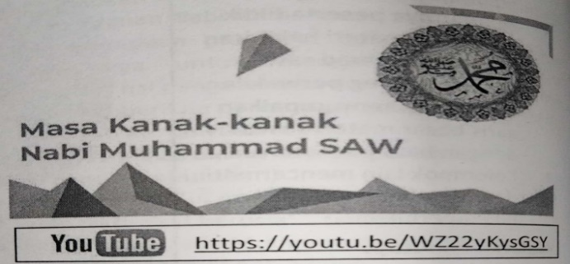
- Peserta didik dibagi menjadi beberapa kelompok (disesuaikan)
- Selanjutnya peserta didik membaca materi masa kanak-kanak Nabi Muhammad saw. pada buku teks
- Masing-masing perwakilan kelompok menyampaikan garis besar materi sesuai dengan hasil bacaan.
- Kelompok lain mencermati dan memberi tanggapan bila diperlukan.
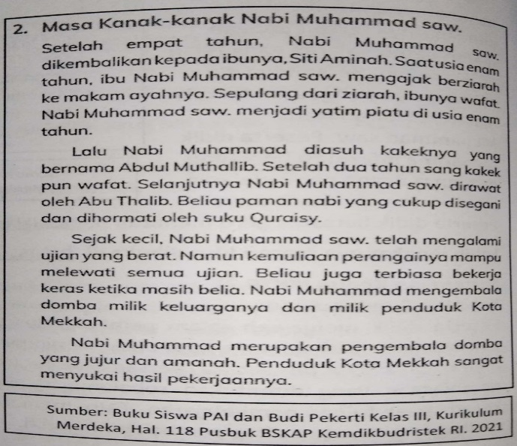
Kegiatan penutup:
Pada akhir pelajaran, guru dapat memandu aktivitas refleksi peserta didik agar dapat mengemukakan pendapatnya terkait dengan materi pembelajaran yang telah dilaksanakan. Berikutnya guru memberikan penguatan terkait materi masa kanak-kanak Nabi Muhammad saw. peserta didik menerima informasi berkaitan dengan rencana pembelajaran pada pertemuan berikutnya. Peserta didik Bersama guru menutup pembelajaran dengan berdo’a.

- Pertemuan Ketiga (KKTP 3)
Kegiatan pendahuluan:
Peserta didik menjawab salam pembuka dari guru dilanjutkan dengan pembukaan pembelajaran oleh guru. Peserta didik memimpi doa Bersama yang di lanjutkan dengan membaca Al-Qur’an secara Bersama-sama ( nama surah sesuai dengan program pembiasaan yang ditentukan sebelumnya). Guru menyampaikan indikator/kriteria ketercapaian tujuan pembelajaran . guru memotivasi peserta didik untuk berpartisipasi aktif agar terbangun sikap pembelajar mandiri.
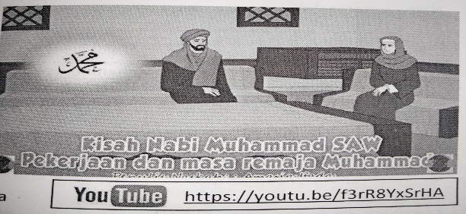
Kegiatan inti:
- Peserta didik mengamati tayangan video masa remaja Nabi Muhammad saw.
- Setelah mengamati tayangan tersebut, peserta didik diminta menjawab pertanyaan disampaikan guru yang berkaitan dengan tayangan tersebut.
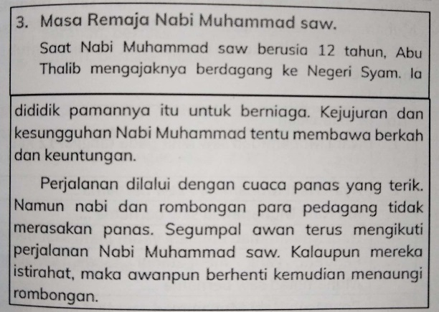
- Peserta didik dibagi menjadi beberapa kelompok (disesuaikan)
- Selanjutnya peserta didik membaca materi masa remaja Nabi Muhammad saw. pada buku teks
- Masing-masing perwakilan kelompok menyampaikan garis besar materi sesuai dengan hasil bacaan.
- Kelompok lain mencermati dan memberi tanggapan bila diperlukan.
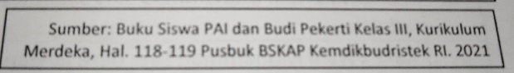

Kegiatan penutup:
Pada akhir pelajaran, guru dapat memandu aktivitas refleksi peserta didik agar dapat mengemukakan pendapatnya terkait dengan materi pembelajaran yang telah dilaksanakan. Berikutnya guru memberikan penguatan terkait materi masa remaja Nabi Muhammad saw. peserta didik menerima informasi berkaitan dengan rencana pembelajaran pada pertemuan berikutnya. Peserta didik Bersama guru menutup pembelajaran dengan berdo’a.
Lebih lengkapnya materi bisa dibuka di https://buku.kemdikbud.go.id/katalog

- Asesmen Formatif (dalam proses pembelajaran)
Asesmen didalam proses pembelajaran dilakukan untuk mengetahui perkembangan peserta didik dan sekaligus pemberian umpan baik yang cepat. Dilakukan sepanjang proses pembelajaran, atau akhir pembelajaranasesmen ini untuk mengecek pada pengetahuan dan keterampilan peserta didik dalam melaksanakan pembelajaran materi kisah Nabi Muhammad saw., sekaligus memberikan perbaikan-perbaikan/pembimbingan langsung (direct teching) pada peserta didik pada hal-hal yang masuk pada kriteria perlu pembimbingan.

Nama Peserta didik :………..
Berilah tanda(√)
No | Kriteria Ketercapaian | Kriteria
 |  | 4 | 3 | 2 | 1
1 | Menjelaskan kelahiran Nabi Muhammad saw.
2 | Menjelaskan masa kanak-kanak Nabi Muhammad saw.
3 | Menjelaskan masa remaja Nabi Muhammad saw.
Keterangan:
4 = sudah muncul secara keseluruhan, 3 = muncul Sebagian besar, 2 = muncul Sebagian kecil, 1 = belum muncul.

- Asesmen Akhir (Sumatif)
KKTP 1, 2, 3 :
Menjelaskan kelahiran Nabi Muhammad saw., menjelaskan masa kanak-kanak Nabi Muhammad saw., menjelaskan masa remaja Nabi Muhammad saw.
Asesmen sumatif di lakukan dengan teks tertulis bentuk soal isian.

Instrumen
Soal isian
No | Pertanyaan | Jawaban
1 | Nabi Muhammad saw. lahir pada tahun 12 Rabi’ul Awal Tahun … . | Gajah
2 | Ayah Nabi Muhammad saw Bernama … . | Abdullah
3 | Ibu Nabi Muhammad saw Bernama … . | Aminah
4 | Nabi Muhammad menjadi yatim piatu saat berusia … tahun | Enam
5 | Pendeta yang mengetahui tanda kenabian ada pada Muhammad saw Bernama … . | Bukhairah
6 | Pengasuh Nabi Muhammad saw saat masih kanak-kanak adalah … . | Halimah Sa’diyah
7 | Kakek Nabi Muhammad saw berasal dari suku … . | Quraisy
8 | Nabi Muhammad saw pernah ikut berniaga Bersama pamannya ke negeri … . | Syam
9 | Nabi Muhammad pernah diasuh oleh kakeknya yang Bernama … . | Abdul Muthalib
10 | Nabi Muhammad juga pernah dirawat oleh pamannya yang Bernama … . | Abu Thalib

Kriteria penilain | Skor
Jika peserta didik menjawab dengan benar 10 kunci jawaban | SB
Jika peserta didik mejawab dengan benar 7 – 9 kunci jawaban | B
Jika peserta didik mejawab dengan benar 4 – 6 kunci jawaban | C
Jika peserta didik mejawab dengan benar 1 – 3 kunci jawaban | K

Keterangan : SB = Sangat Baik (4), B = Baik (3), C = Cukup (2), KB = Kurang (1).
Peserta didik dapat menjapai KKTP jika minimal mencapai kriteria B dengan skor minimal 70 (kriteria minimal mencapai KKTP disesuaikan guru yang bersangkutan).

